青岛高级游戏3D美术设计培训班
上课地点：青岛 上课形式：面授 培训费用：详询
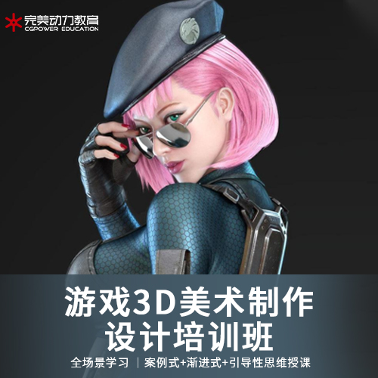

【就业前景】
目前，对游戏产业发展的支持已经纳入863计划，新闻出版署更是下达文件：在五年内，生产超过100款民族网络游戏。然而与国内游戏产业迅猛发展不协调的是：目前国内专业游戏开发设计人才严重短缺，很多游戏企业在招聘人才时，年薪开到10万元以上也很难找到人才。目前来说，游戏专业人才还处于一个供远小于求的局面，需求量极大，完全不用担心就业方面的问题。
【教学优势】
小班授课、名师大咖教学、一对一服务、实战项目教学
【服务优势】
1元免费试学、一线大咖授课、签订就业协议、线下实体授课、0元入学后付款志创作最 具影响力的中国影像，逐步引领中国CG教育行业新格局。
【课程简介】
CG艺术的一个分支：游戏美术。游戏美术是游戏制作的重要部分的，通过各种软件引擎和技术技巧，完成相应的部分游戏制作，各个不同岗位的游戏美术师们通力合作，才能完成一部完整的游戏。
【学习内容】
1.游戏美术基础
2.游戏场景道具
3.游戏角色
4.Zbrush高模
5.次世代道具场景
6.次世代角色
7.MAYA次世代提升
【公司简介】
完美动力集团成立于1999年，是一家业务范围涵盖影视动画制作、电影电视剧特效制作、影视包装、广告制作、图书出版、游戏设计与开发、CG人才培养的集团公司，同时也是国内CG行业中产业链完整的集产、学、研融合于一体的示范性单位。完美动力集团以创意领航，秉承完美的理念，立志创作最 具影响力的中国影像，逐步引领中国CG教育行业新格局。
完美动力多次荣获全国权威机构颁发的各项教育类大奖，被业内誉为CG人才培养基地。完美动力教育的讲师均在制作公司具有多年以上的制作经验及丰富的授课经验，热心于CG教育领域，多数讲师亲自编写过诸多教材 。以大量的成功案例向社会提供专业CG类培训，更致力于打造中国CG人才，以保证教学质量为培训的基本立足点，为学员提供CG职业教育。

